№9 жалпы білім беретін мектебінде «Оқы да, қуан!» акциясы аясында «Ұшқыр ой алаңы»бағыты бойынша оқушылардың кітап оқуға деген қызығушылығын арттыру, ойлау қабілетін дамыту және білімге құштарлығын ояту мақсатында зияткерлік-танымдық іс-шара өткізілді.
Іс-шара барысында оқушылар арасында интеллектуалдық квиздер, брейн-рингтер, қызықты викториналар мен интерактивті тапсырмалар ұйымдастырылды. Оқушылар өз білімдерін ортаға салып, логикалық сұрақтарға жауап беріп, тапқырлықтары мен жылдам ойлау қабілеттерін көрсетті. Сонымен қатар, кітап оқудың маңыздылығы, әдеби шығармалардың тәрбиелік мәні және оқудың адам өміріндегі рөлі туралы ой бөлісті.
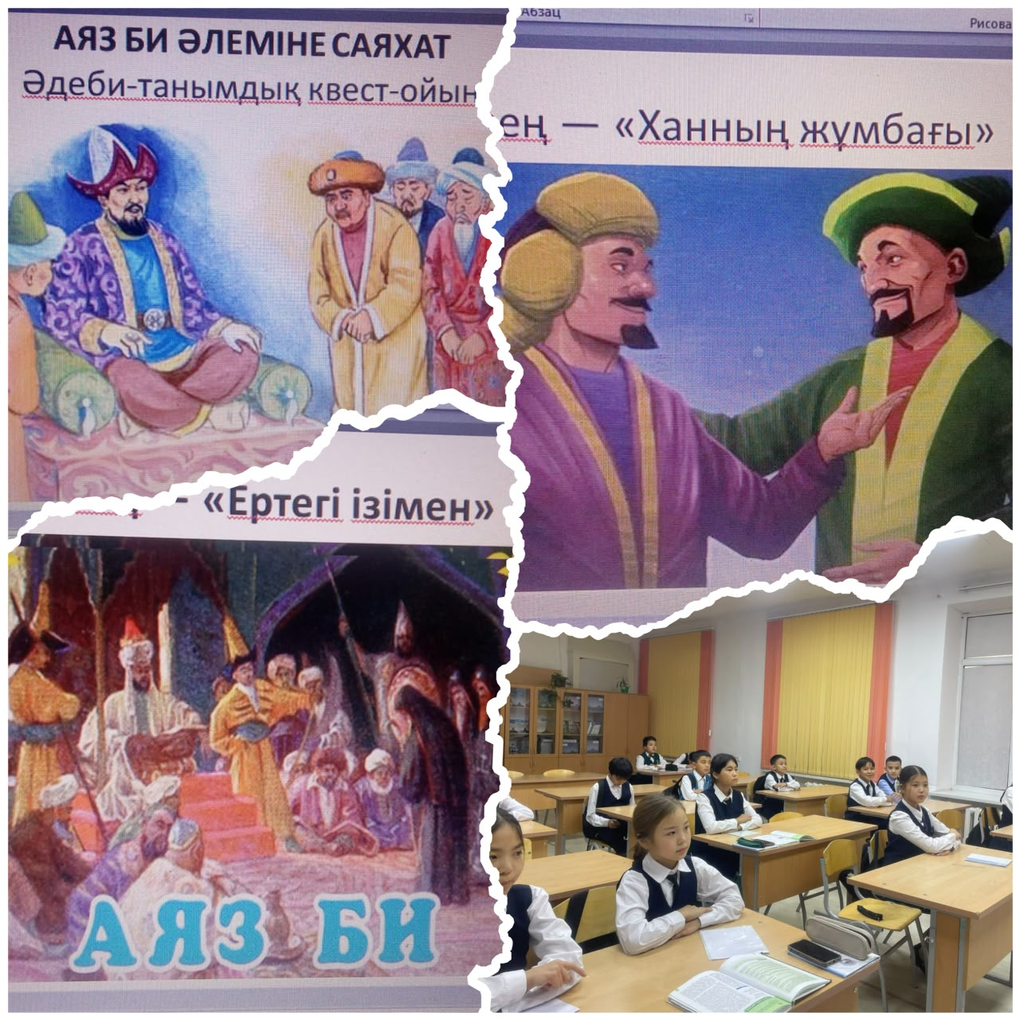
В общеобразовательной школе №9 в рамках акции «Оқы да, қуан!» по направлению «Ұшқыр ой алаңы» состоялось интеллектуально-познавательное мероприятие, направленное на повышение интереса школьников к чтению, развитие мышления и стремления к знаниям.
В ходе мероприятия для учащихся были организованы интеллектуальные квизы, брейн-ринги, увлекательные викторины и интерактивные задания. Ребята продемонстрировали свои знания, ответили на логические вопросы, проявили находчивость и быстроту мышления. Также школьники поделились мыслями о значении чтения, воспитательной ценности литературных произведений и роли книг в жизни человека.

